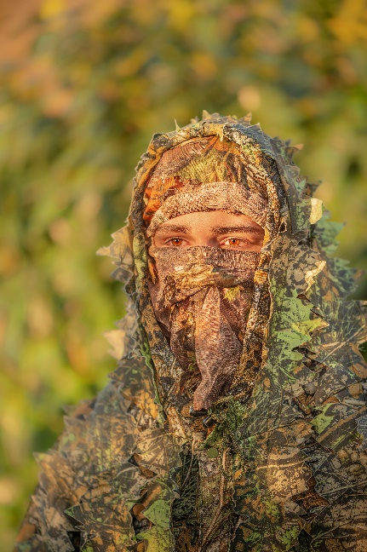 | Arsène (16 ans) - Haute-Vienne  Photographe animalier depuis 3 ans.  Sujets préférés :  Blaireaux  Oiseaux nocturnes (chouettes...)  Matériel :  Nikon D4 Téléobjectif Nikon 200-500mm  Objectif macro Nikon 105mm    arsene_dufour

Bilal (17 ans) – Haute-Vienne  Passionné par la faune depuis tout petit.  Photographe animalier depuis l’âge de 12 ans.  N’a cessé, depuis, de montrer à travers son objectif à quel point la nature qui nous entoure est magnifique par sa richesse et sa diversité.  Espère qu’en voyant ces photos, vous prendrez conscience de l’importance de préserver cette fabuleuse biodiversité que nous avons la chance d’avoir juste à côté de chez nous !  bilal.tgd | 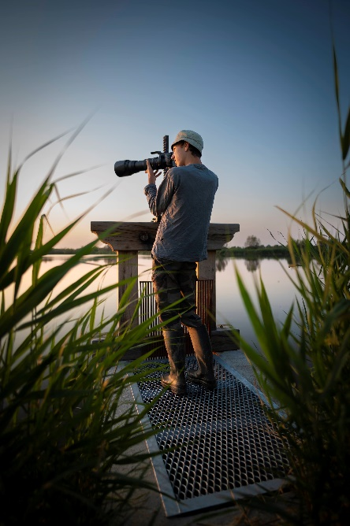

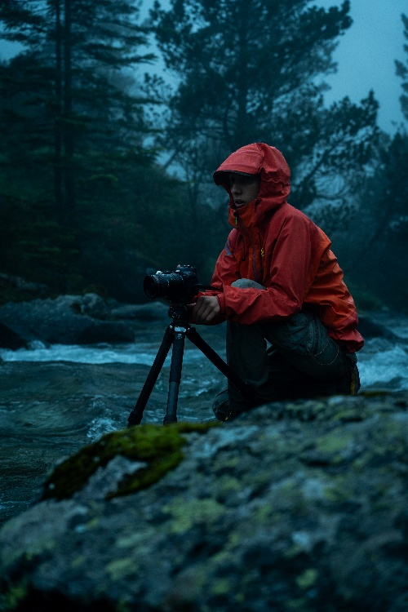 | Luc (17 ans) – Corrèze  Photographe et vidéaste animalier.  Mais pas que.  Engagé dans plusieurs associations comme le Conservatoire d’Espaces Naturels de Nouvelle Aquitaine et le G.M.H.L.  Organisateur depuis 3 ans des Marches pour le Climat.  luc_vlgr_photo  

